Министерство науки и высшего образования Российской Федерации

Федеральное государственное автономное образовательное учреждение высшего образования

«МОСКОВСКИЙ ПОЛИТЕХНИЧЕСКИЙ УНИВЕРСИТЕТ»

(МОСКОВСКИЙ ПОЛИТЕХ)

ЛАБОРАТОРНАЯ РАБОТА 2.2.1

По курсу Проектирование пользовательских интерфейсов в веб

Составление персонажей и ключевой фигуры

ТЕМА

**«САЙТ ПО ПРОДАЖЕ ТЕХНИКИ SAMSUNG»**

Выполнил Андронов Денис Андреевич. Гр. 241-321

**Проверила**

**Натур В.В.**

**Пухова Е.А.**

Москва 2025

**Лабораторная работа 2.2.1**

**РАЗРАБОТКА ПОЛЬЗОВАТЕЛЬСКИХ СЦЕНАРИЕВ. СОСТАВЛЕНИЕ БЛОК-СХЕМ ТИПИЧНОГО СЦЕНАРИЯ.**

**Цель работы:**придумать все возможные варианты взаимодействия пользователей и интерфейса.

**Задачи:**

1. В виде блок-схем или в виде списка разработать возможные сценарии использования проектируемого интерфейса.
2. Проанализировать полученные результаты и оптимизировать временные затраты (свести к минимуму количество шагов пользователя для достижения его целей).

**Список используемых терминов**

**Сценарий** — наглядное схематическое представление того, как пользователь решает свою задачу с помощью сайта, что ему помогает и что мешает в достижении цели

**Блок-схема** — это **схематичное представление процесса, системы или компьютерного алгоритма**. Она используется для документирования, планирования, уточнения или визуализации многоэтапного рабочего процесса.

Поток-задач – определенный маршрут, по которому идёт пользователь на сайте.

**Блок-схема веб приложения**

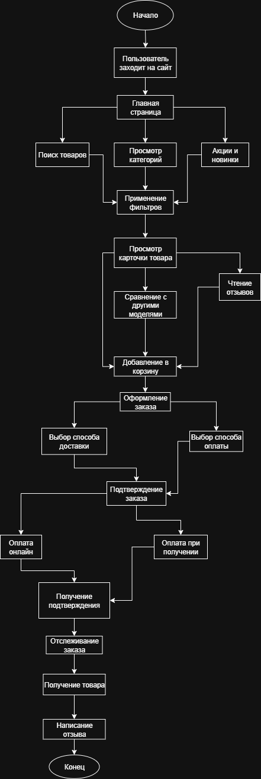

**Анализ блок-схемы веб приложения**

**Общее описание**

Блок-схема наглядно демонстрирует все ключевые сценарии взаимодействия пользователя с интернет-магазином техники Samsung. Визуализирован полный путь от входа на сайт до завершения покупки и получения обратной связи.

**Основные сценарии использования:**

**1. Быстрый путь покупки:**

* Пользователь заходит на главную страницу
* Видит интересующий товар в акциях или новинках
* Добавляет этот товар в корзину и оформляет заказ

**2. Стандартный путь покупки:**

* Посещение главной страницы
* Использование поиска или навигации по категориям
* Применение фильтров
* Изучение карточки товара, сравнение аналогов
* Чтение отзывов и проверка наличия
* Добавление в корзину и оформление

**3. Сценарий с дополнительными действиями:**

* После получения товара пользователь оставляет отзыв
* Возвращается для новых покупок если ему понравился товар
* Пользователь становится более лоялен к магазину

**Ответы на контрольные вопросы**

1. Что такое пользовательские сценарии и зачем они нужны? Пользовательские сценарии (User Scenarios) — это текстовые описания различных действий пользователя на сайте или в приложении, которые показывают, как он будет взаимодействовать с системой для достижения своих целей. Они описывают не просто шаги взаимодействия, но и мотивы, контекст, и желаемые результаты пользователя. Эти сценарии помогают понять пользователей, что даёт возможность работы над реальными потребностями пользователей. Также эти сценарии улучшают пользовательский опыт, так как мы продумываем все возможные пути пользователя на странице, создавая для него красивые маршруты.
2. Что такое пользовательские маршруты (user flows) и зачем они нужны? Пользовательские маршруты - это диаграммы, которые визуализируют путь пользователя через продукт или систему для выполнения определенной задачи. Маршрут показывает, как пользователь взаимодействует с различными страницами, экранами и элементами интерфейса на каждом этапе. Пользовательские маршруты для оптимизации взаимодействия пользователя и ресурса. Чем лучше выстроен маршрут, тем меньше ненужных действий делает пользователь.
3. Что такое “Диаграмма потоков задач” (Task flows)? На каком этапе и как её строят? Диаграмма потоков задач — это упрощенная версия пользовательских маршрутов, которая фокусируется на одном конкретном задании или задаче, которую выполняет пользователь. Эта диаграмма показывает все возможные шаги, которые пользователь должен пройти для выполнения задачи, начиная с инициации задачи и заканчивая ее завершением. Диаграммы потоков задач создаются на этапе проектирования интерфейса, когда разрабатывается логика взаимодействия пользователя с системой.
4. Расскажите про основные элементы диаграмм потоков задач.
   1. Овал – начало и конец программы
   2. Прямоугольник – действия пользователя